МБДОУ Кашарский детский сад №2 «Сказка»

Занятие по конструированию на тему

«Сложим предметы из кругов и квадратов»

(вторая младшая группа)

Воспитатель: Гаврилова Елена Николаевна

Октябрь 2018 г

Цель: познакомить детей с квадратом и кругом, научить различать и называть: круг, квадрат. Учить составлять из геометрических фигур предметы. Повторить названия цветов.

Ход занятия

Воспитатель: Здравствуйте, ребята! Сегодня, когда я пришла в группу, на столе лежали вот эти предметы *(воспитатель показывает круг и квадрат)*

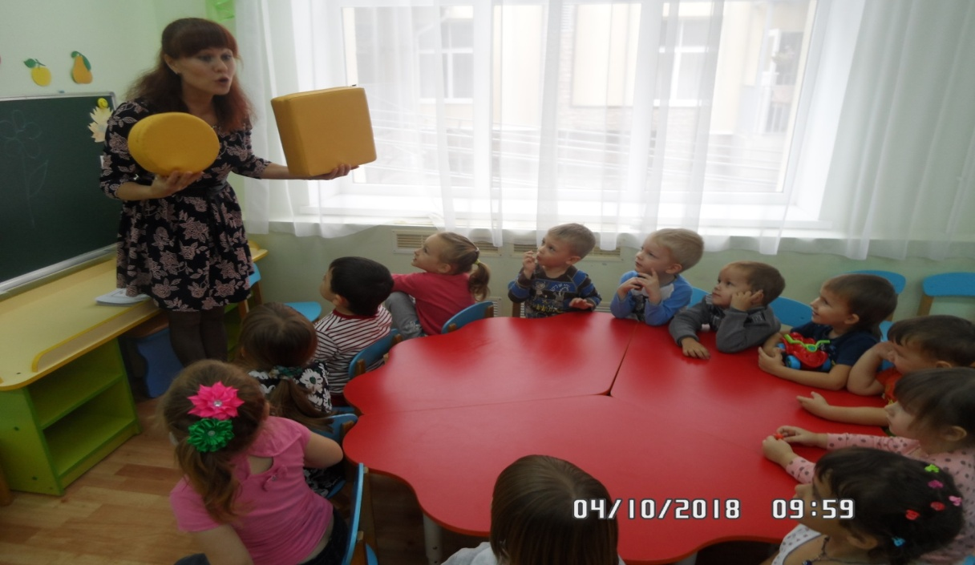

Кто знает, как они называются? *(ответы детей).* Правильно-это круг и квадрат. Квадрат у нас с углами, а круг мы можем покатать. Давайте попробуем прокатить круг?

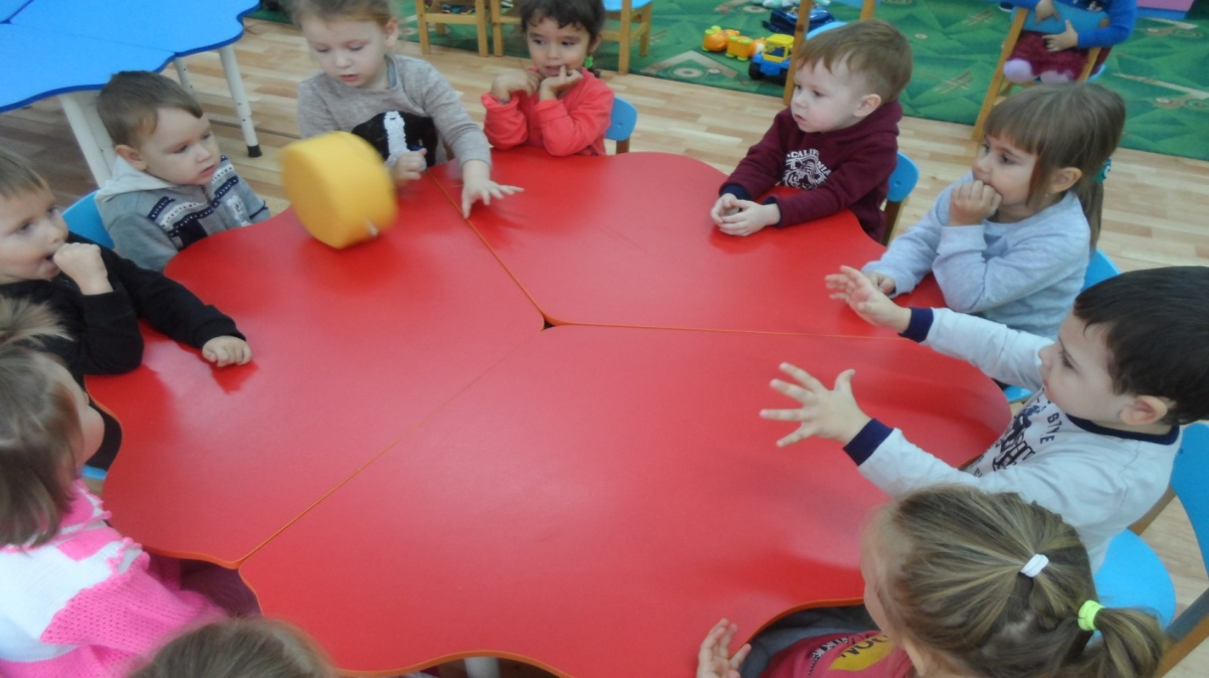

Воспитатель: А квадрат мы сможем покатать? Давайте попробуем?

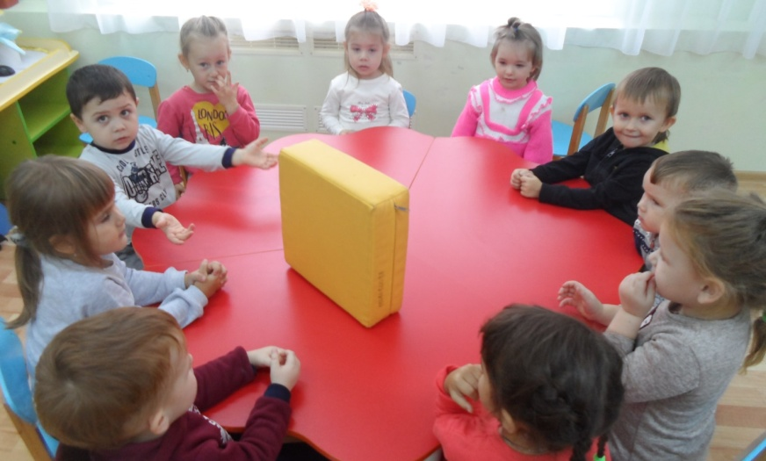

А какого цвета круг и квадрат?*(дети из модулей складывают светофор)* Воспитатель: А вы знаете, ребята, из круга и квадрата можно складывать разные предметы. Давайте попробуем с вами сложить светофор и машину.

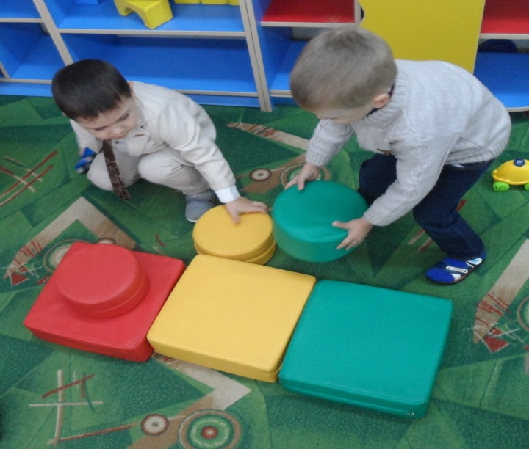 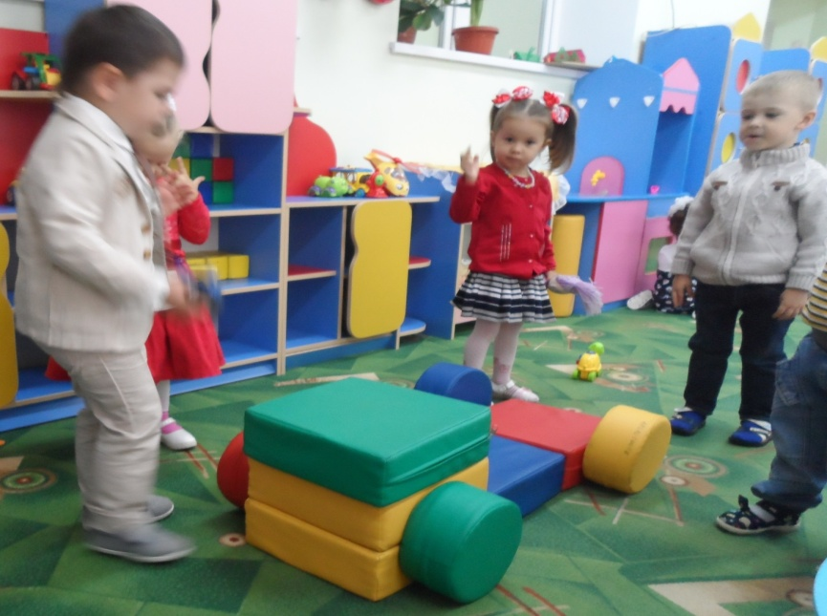

Воспитатель: А вот ещё у нас есть кубики деревянные. Какого они цвета? Воспитатель: Давайте сложим цветочек и мостик.

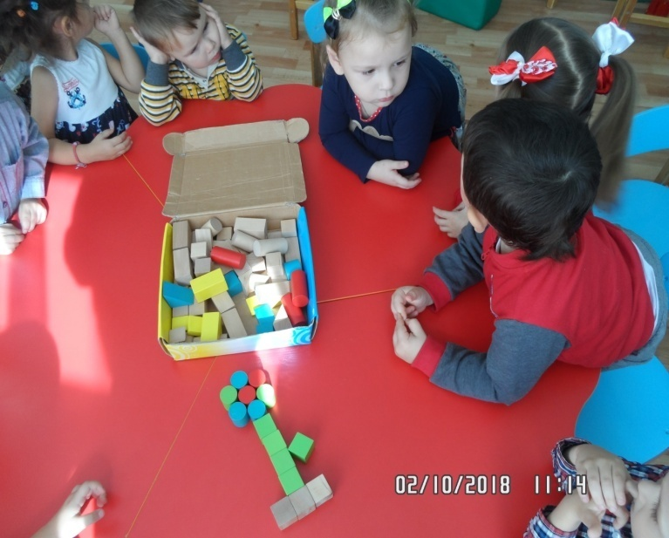 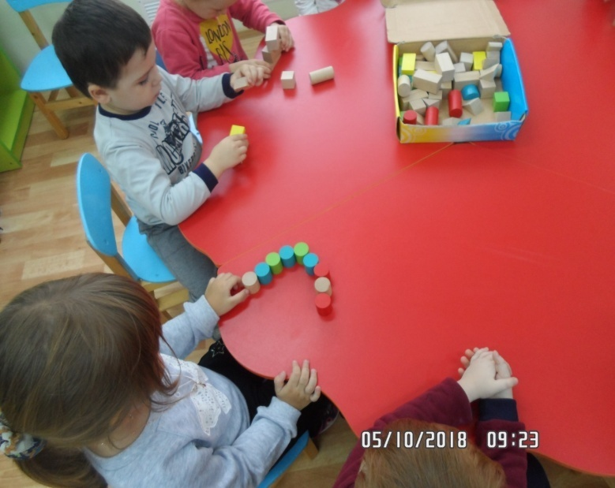

Воспитатель: Давайте с вами поиграем в игру, которая называется «Подбери по форме». Вам из предложенных картинок необходимо разложить на две группы предметы по форме, похожие на квадрат, и предметы, похожие на круг.

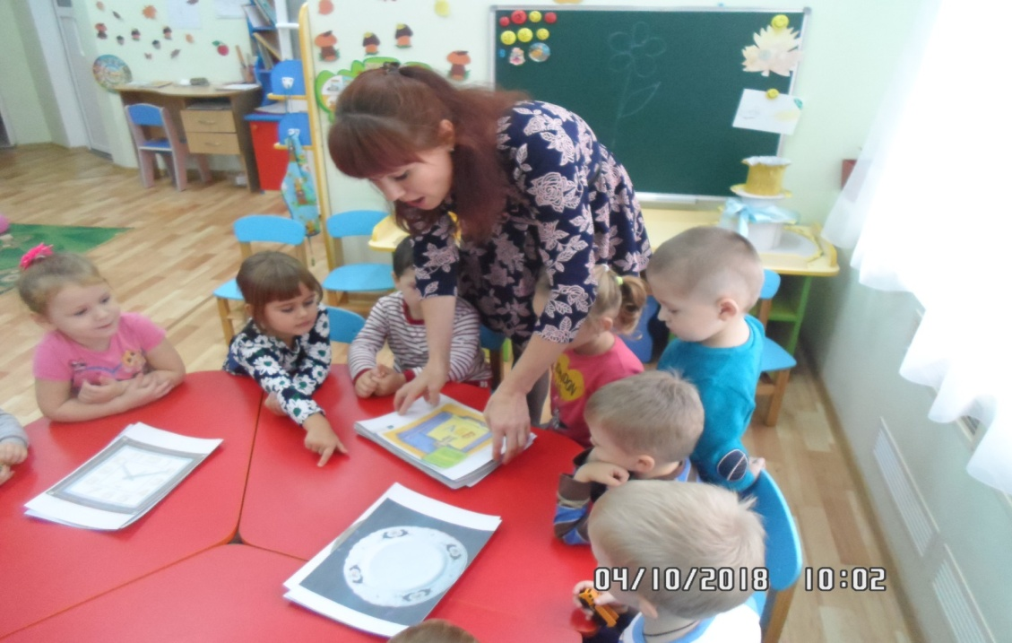

Воспитатель: Дети, а давайте попробуем из счётных палочек сложить квадрат? *(дети складывают квадрат)*

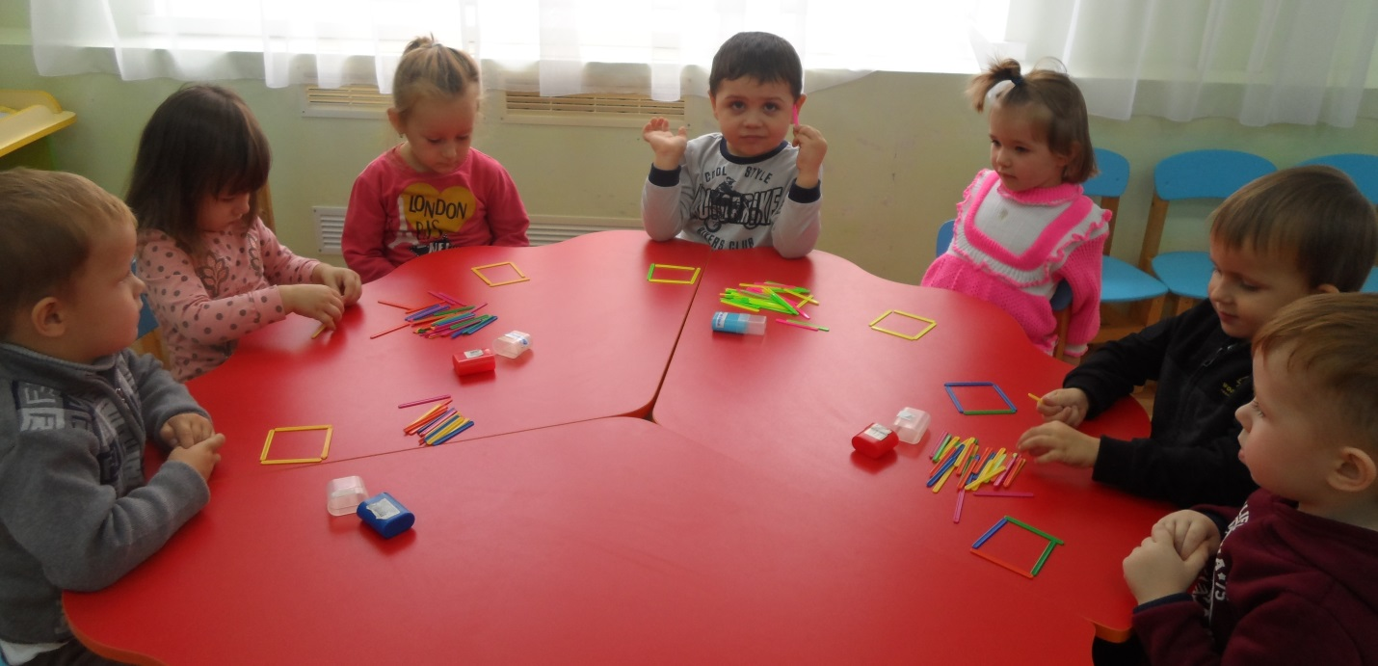

Воспитатель: И так, дети, с какими геометрическими фигурами мы с вами познакомились? *(ответы детей)* На этом наше занятие окончено.